МИНОБРНАУКИ РОССИИ

Федеральное государственное автономное

образовательное учреждение высшего образования

«ЮЖНЫЙ ФЕДЕРАЛЬНЫЙ УНИВЕРСИТЕТ»

Институт компьютерных технологий и информационной безопасности

Кафедра информационно-аналитических систем безопасности

имени Л.С. Берштейна

**Отчет по лабораторной работе №2**

по дисциплине  
Основы алгоритмизации и программирования  
(наименование дисциплины)  
На тему  
Одномерные массивы. Циклы  
(наименование темы)

Вариант 8

Выполнил:  
студент гр. КТбо1-8

Герасименко С.Е

«___» 2017 г.

Проверил:

Профессор кафедры ИАСБ

Беляков С.Л.

«___» 2017 г.

Таганрог – 2017

*Оглавление*

Вариант задания 2

Алгоритм работы 3

Примеры входных и выходных данных 4

Код программы 5

Заключение 6

Вариант задания

Написать программу, которая построчно выводит сумму первого и последнего, второго и предпоследнего и т.д. элементов массива. Если количество элементов нечетное, то в конце выводит центральный элемент массива. Массив и его длина вводятся пользователем.

Алгоритм работы

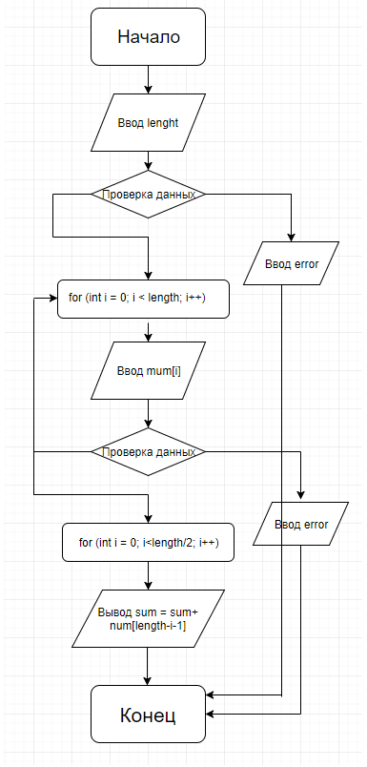

# Примеры входных и выходных данных

Тестирование программы с разными значениями на входе

|  |  |
| --- | --- |
| **Входные данные** | **Выходные данные** |
| Длина – 5 Элементы 1,2,3,4,5 | 6 6 3 |
| Длина – 5  Элементы -1,5,4,1,7 | 6 6 4 |
| Длина – 5 Элементы 1,1,1,1,а | Error |

# Код программы

/*

Герасименко Сергей Евгеньевич

Лабораторная работа №2.

Вариант №8

Задание : Написать программу, которая вычисляет сумму

которая построчно выводит сумму первого и последнего,

второго и предпоследнего и т.д. элементов массива.

Массив и его длина вводятся пользователем.

*/

#include "stdafx.h"

#include <iostream>

#include <conio.h>

#include <malloc.h>

int ReadVal(int *a)

{

int result = scanf_s("%d", a);

if (result == 0)

{

printf_s("Error\n");

_getch();

exit(EXIT_FAILURE);

}

else return 1;

}

int main()

{

int *num;

printf("Enter length of array \n");

int length;

ReadVal(&length);

num = (int*)malloc(length * sizeof(int));

printf("Enter number \n");

for (int i = 0; i < length; i++)

{

ReadVal(&num[i]);

}

for (int i = 0; i < length / 2; i++)

{

int sum = num[i] + num[length - i - 1];

printf("%d ", sum);

}

if (length % 2)

printf("%d \n" , num[length / 2 ]);

_getch();

return 0;

}

# Заключение

В результате выполнения лабораторной №2 студенты ознакомились c одномерными массивами и циклами и приобрели практические навыки работы с ними.